
派約里亞．小巨匠幼兒園

Name：Cathy 林芷瑄 Period：2025/3/31~4/4 Class：Tomato
Time | 星期一  Mon | 星期二  Tue | 星期三  Wed | 星期四  Thu | 星期五  Fri
09:30  /  10:10 | Human Ecology | Language Art | Language Art | 兒  童  節  、  清  明  節  放  假    日 | 兒  童  節  、  清  明  節  放  假    日
09:30  /  10:10 | 繪本欣賞  清明節  ＊了解祭祀祖先的節  日由來和習俗  ＊能專注於故事中  ＊遵守聽故事的規矩 | Lesson 4  Voc：blue, black,  white  Letters：Q  SP：It’s ____.  Song：  Two little blackbirds | Lesson 4  Voc：blue, black,  white  Letters：Q  SP：It’s ____.  Song：  Two little blackbirds
10:10  /  10:50 | Language Art | Human Ecology | Orff
10:10  /  10:50 | Music and Body Movement  Musical Ensemble | 火車  ＊能聆聽活動說明  ＊排隊領取遊戲本和  蠟筆  ＊將遊戲本的圖案著  色 | 魔法親親  ＊繪本欣賞  ＊音樂律動  ＊角色模仿
10:50  /  11:30 | PE | Music & Body  Movement | Creative Math
10:50  /  11:30 | 彩色磚活動  ＊聆聽指令完成一段  距離中進行搬運和  跨步運動  ＊增進全身大小肌肉  運動  ＊學習遵守遊戲規範 | 火車嘟嘟嘟  ＊享受在歌曲中盡情  舞動肢體  ＊能跟著歌曲節奏完  成動作練習  ＊樂於參與團康活動 | 吹氣球  ＊辨別各種顏色  ＊觀察力和表達能力之訓練  ＊完成課本著色活動
14:30  /  15:10 | Music & Body  Movement | Human Ecology | Human Ecology
14:30  /  15:10 | 火車快飛  ＊透過歌曲與大家同  樂唱跳  ＊能一起動動肢體  ＊透過輕快的節奏和  旋律 | 人文唸謠  火車  ＊跟著練習課文  ＊體驗上台表演  ＊欣賞與學習他人優  點 | 藝術創作  ＊作品:火車  ＊製作流程：在紙箱表面以塗鴉、蓋印和黏貼完成裝飾並連接車頭和車廂形成火車  ＊提升美感能力  ＊自己動手創作  ＊完成及欣賞作品  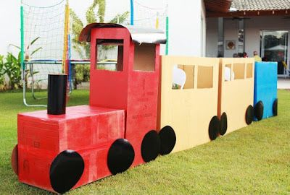
15:10  /  15:50 | Creative Math | Chinese
15:10  /  15:50 | 最喜歡的顏色  ＊能正確說出個顏色  名稱  ＊介紹自己喜歡的顏色  ＊樂於參與投票活動 | 靜思語  ＊禮節篇-  說話要誠懇和氣  ＊能跟隨老師進行口語複誦  ＊學習思考自己的行為表現
早上晨間活動 星期二、四、五：晨操律動 ；星期一、三：益智角 ＆ 靜思語時間

靜思語：禮節篇-說話要誠懇和氣 Weekly sentence：Happy Children’s Day

